МИНИСТЕРСТВО НАУКИ И ВЫСШЕГО ОБРАЗОВАНИЯ
РОССИЙСКОЙ ФЕДЕРАЦИИ

Новосибирский Государственный Технический Университет
Кафедра теоретической и прикладной информатики

Дисциплина: «Модели временных рядов»
Лабораторная работа № 1

Группа | ПМИМ-51
Студент:  Вариант: | Курдюков И.Н.  3
Преподаватели: | Тимофеева А.Ю.


- Цель работы
Целью работы является изучение методов анализа временных рядов и построение модели прогнозирования на основе реальных данных.
В ходе работы требуется провести первичный статистический анализ временного ряда, выявить наличие трендовых и сезонных компонент, проверить его стационарность, выполнить декомпозицию ряда, подобрать и оценить модель тренда, а также построить прогноз значений временного ряда и оценить его точность.
- Постановка задачи
1. Провести первичный анализ заданного временного ряда (исходного и с понижением частоты дискретизации).
1.1. Построить график ряда, наложить на него скользящее среднее (со сдвигом на половину периода), сделать вывод о наличии неслучайных компонент.
1.2. Проверить гипотезы о постоянстве средних и дисперсии (с помощью критериев серий, Фостера-Стюарта, Бартлетта и др.). Сделать выводы о стационарности временного ряда.
1.3. Построить графики АКФ (автокорреляционной функции) и ЧАКФ (частной автокорреляционной функции) временного ряда. По характеру их изменения дать заключение о наличии неслучайных компонент.
2. Записать разложение временного ряда, обосновав наличие в нем неслучайных компонент.
2.1. На основе проведенного в п. 1 анализа сделать вывод о наличии неслучайных компонент.
2.2. Обосновать выбор между аддитивной и мультипликативной моделью временного ряда (по постоянству или монотонному изменению амплитуды колебаний значений временного ряда).
2.3. Записать модель декомпозиции временного ряда.
3. Разбить временной ряд на отрезки: обучающий и контрольный (последний месяц). На обучающем отрезке построить модель рассматриваемого временного ряда, оценив значения неслучайных компонент.
3.1. Оценить модель декомпозиции временного ряда (циклические составляющие, тренд на основе скользящего среднего).
3.2. Исключить из исходного ряда циклические составляющие, выбрать несколько вариантов тренда (линейный, полиномиальный, логарифмический, степенной и др.). Подогнать тренды к временным рядам без циклических составляющих. Привести оценки моделей тренда (и их значимость). Обосновать выбор модели тренда на основе информационных критериев (BIC, AIC) или перекрестной проверки.
3.3. Если возможно подогнать к циклическим составляющим периодическую функцию от времени (синус).
3.4. Записать итоговую полученную модель декомпозиции как функций от времени.
4. Сделать прогноз значений временного ряда на месяц вперед (контрольный отрезок).
4.1. Спрогнозировать тренд как функцию от времени.
4.2. Добавить к прогнозу циклические составляющие (коэффициенты или прогноз на основе периодической функции).
4.3. Оценить ошибку прогноза на контрольном отрезке.
5. Сформулировать общие выводы.

1. Первичный анализ временного ряда
1.1 Графический анализ и скользящее среднее
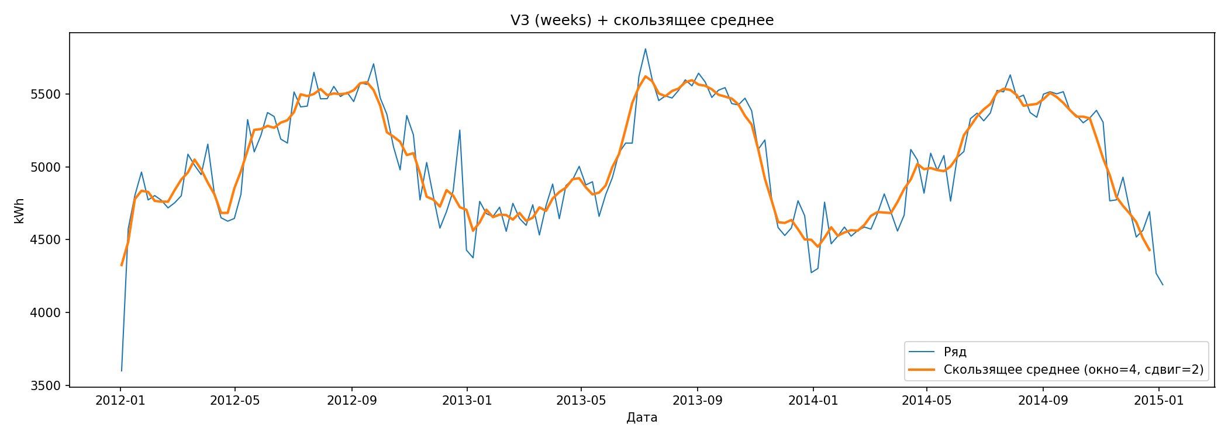
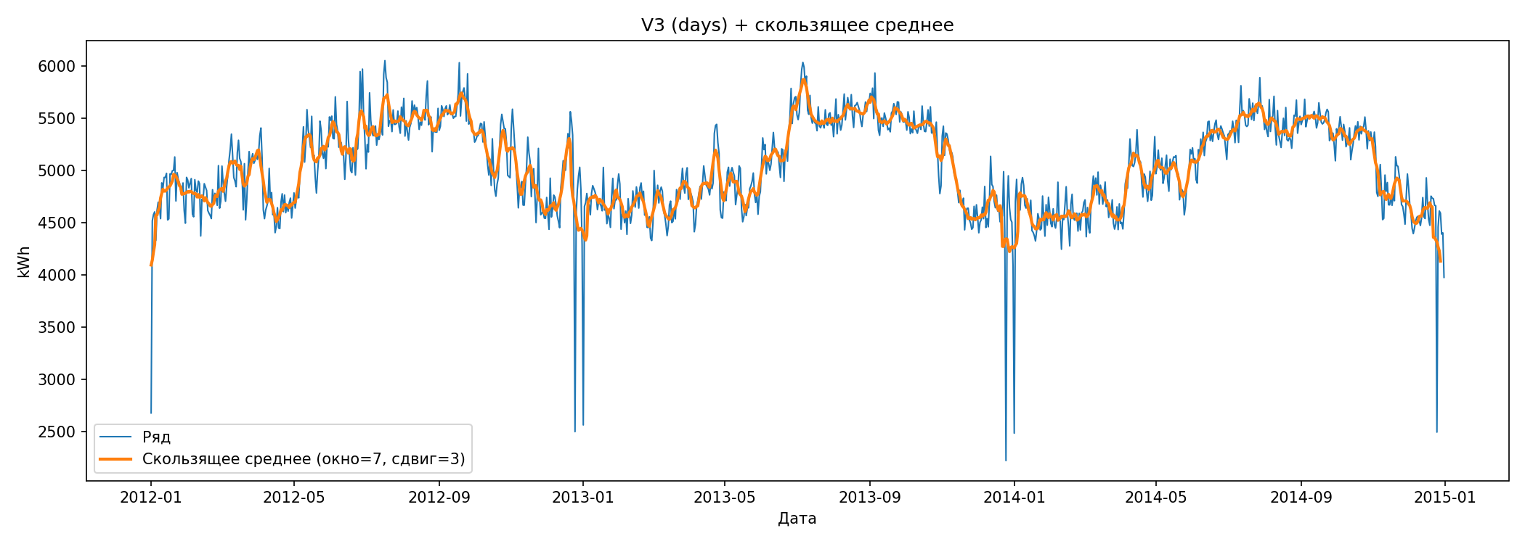
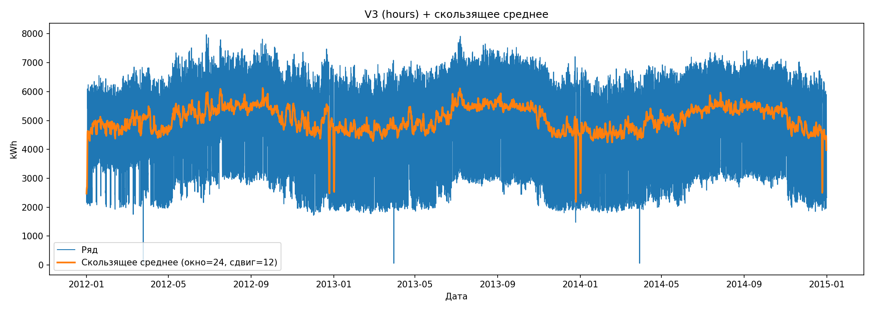
Для анализа структуры временного ряда были построены графики исходного ряда и скользящего среднего с различной частотой дискретизации: часы, дни, недели и месяцы.
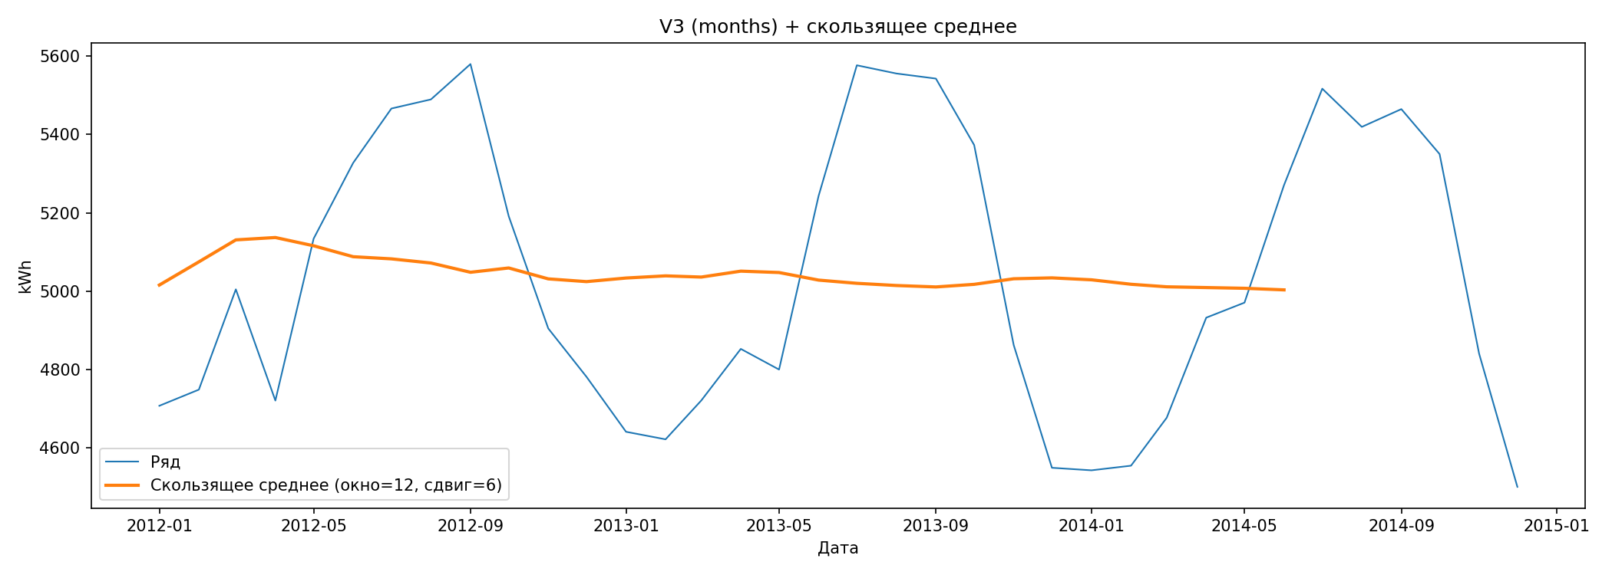
Интерпретация:
На графиках наблюдаются следующие особенности:
- временной ряд имеет выраженные колебания;
- скользящее среднее сглаживает случайные колебания и выявляет общую тенденцию;
- на всех уровнях агрегации прослеживаются периодические изменения;
- заметны участки роста и снижения значений ряда.

Вывод:
Скользящее среднее позволяет выявить наличие тренда и сезонности, что свидетельствует о наличии неслучайных компонент во временном ряду.

1.2 Проверка стационарности
Для анализа стационарности были использованы следующие критерии:
- критерий серий
- t-критерий Стьюдента
- критерии Бартлетта и Левена
- критерий Фостера–Стюарта
- тесты ADF и KPSS

Результаты (пример для часов):
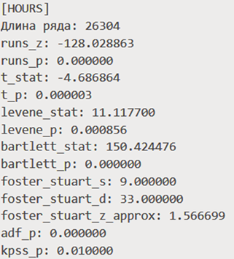
- runs_p ≈ 0 → ряд неслучайный
- t_p ≈ 0 → средние различаются
- levene_p < 0.05 → дисперсия непостоянна
- adf_p ≈ 0 → стационарность отвергается
- kpss_p ≈ 0.01 → подтверждает нестационарность

Обобщение по всем частотам:
- на всех уровнях ряд не является случайным;
- наблюдается изменение среднего значения;
- присутствует непостоянство дисперсии;
- ряд нестационарен.

Вывод:
Гипотезы о постоянстве среднего и дисперсии отвергаются. Временной ряд является нестационарным, что подтверждает наличие трендовой и сезонной составляющих.

1.3 Анализ АКФ и ЧАКФ
АКФ:
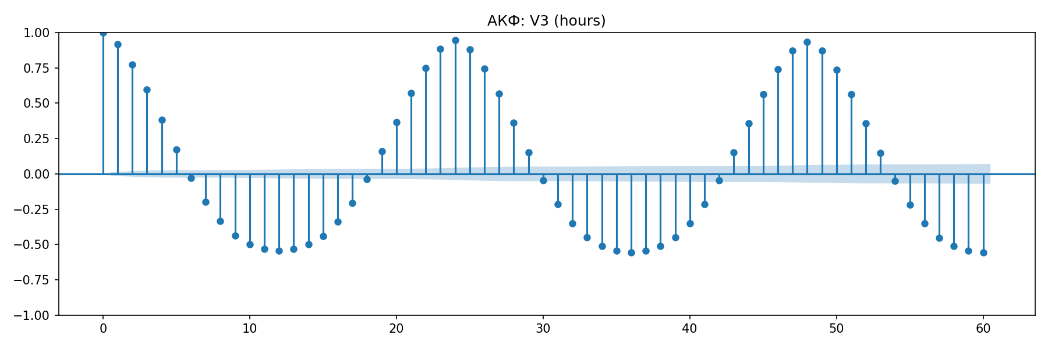
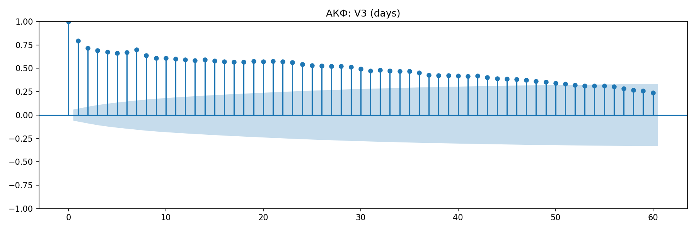
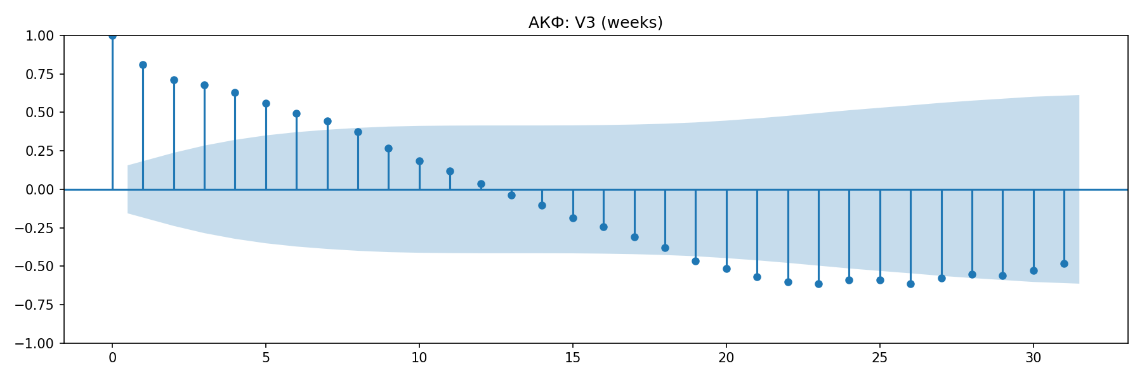
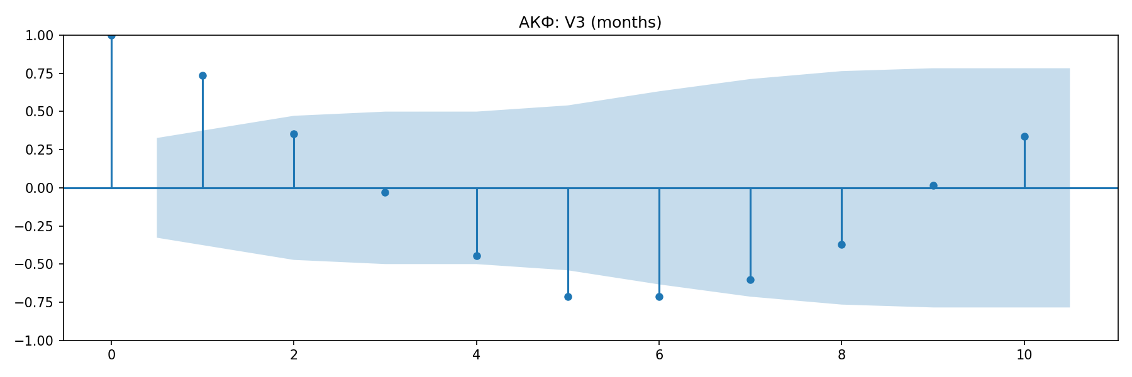
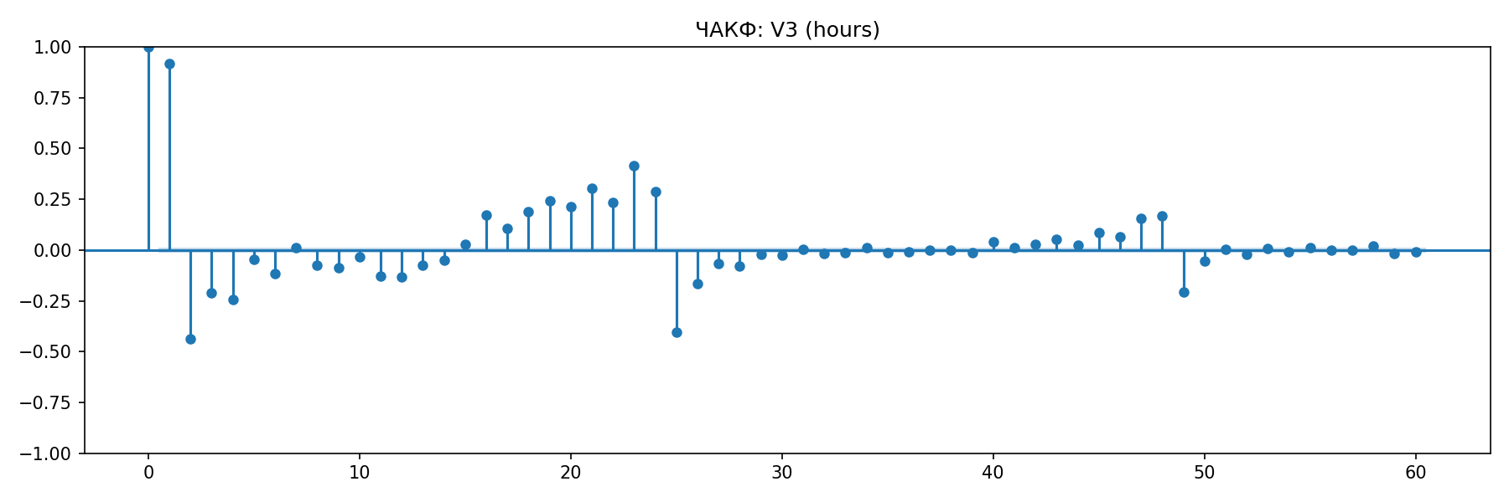
ЧАКФ:
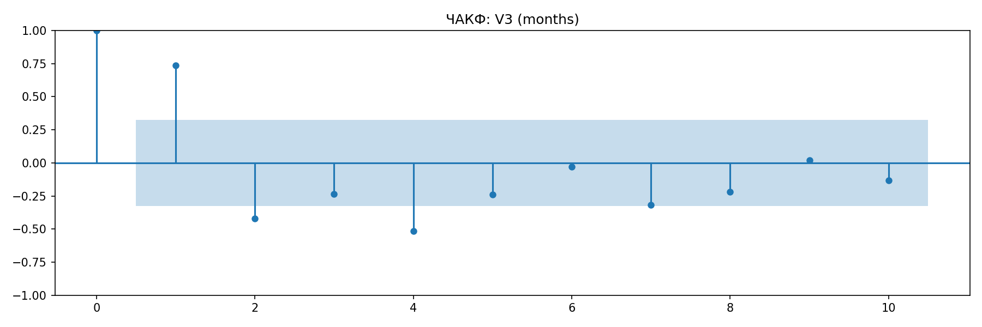
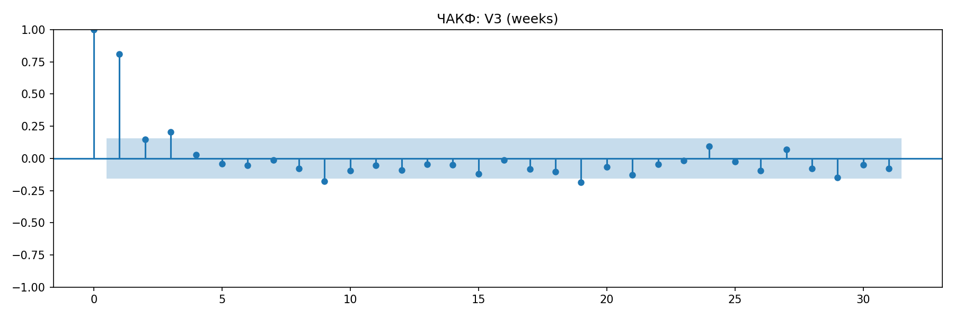
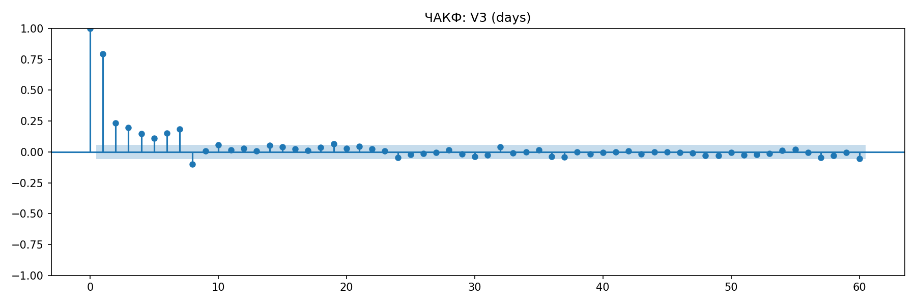

Интерпретация:
АКФ:
- медленное затухание → наличие тренда;
- наличие колебаний → сезонность;
- значимые значения на больших лагах → долгосрочная зависимость.
ЧАКФ:
- значимый лаг 1;
- быстрое затухание → зависимость от небольшого числа предыдущих значений.

Вывод:
Анализ АКФ и ЧАКФ подтверждает наличие тренда и сезонности, а также зависимость текущих значений от предыдущих.

2. Декомпозиция временного ряда
2.1 Наличие неслучайных компонент
На основе предыдущего анализа можно выделить:
- тренд
- сезонность
- случайную компоненту

Вывод:
Временной ряд содержит все основные компоненты: тренд, сезонность и случайную составляющую.

2.2 Выбор модели (аддитивная/мультипликативная)
По результатам программы:
- corr(mean, std) = -0.2713

Интерпретация:
- амплитуда колебаний не увеличивается с уровнем ряда;
- зависимость между средним и дисперсией слабая.

Вывод:
Выбрана аддитивная модель, так как амплитуда сезонных колебаний остается примерно постоянной.

2.3 Модель декомпозиции

Итоговая модель:
$$Y(t)=T(t)+S(t)+e(t)$$
где:
- $T(t)$— тренд
- $S(t)$— сезонность
- $e(t)$— случайная компонента

3. Построение модели
3.1 Декомпозиция
В работе использована декомпозиция с периодом 24 (суточная сезонность).

Вывод:
Временной ряд характеризуется выраженной суточной сезонностью.

3.2 Оценка тренда
По результатам:
Лучший тренд — логарифмический:
$$T(t)=4479.58+63.17⋅ln⁡(t)$$
(минимальный AIC)

Интерпретация:
- тренд растет, но замедляется;
- модель статистически значима (p-value ≈ 0).

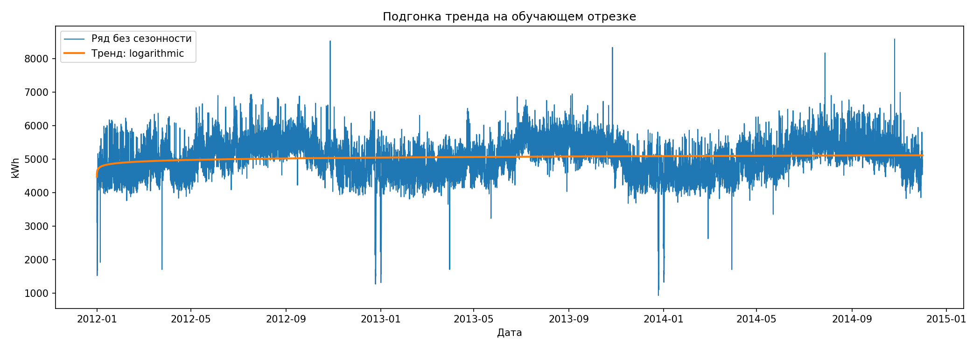
Вывод:
Логарифмический тренд наилучшим образом описывает долгосрочную динамику временного ряда.

3.3 Сезонность
- попытка аппроксимации синусом не удалась
- используется средний профиль

Вывод:
Сезонная компонента учитывается как среднее значение по часам суток.

3.4 Итоговая модель

Итог:
$$Y(t)=(4479.58+63.17ln⁡(t))+S(t)+e(t)$$

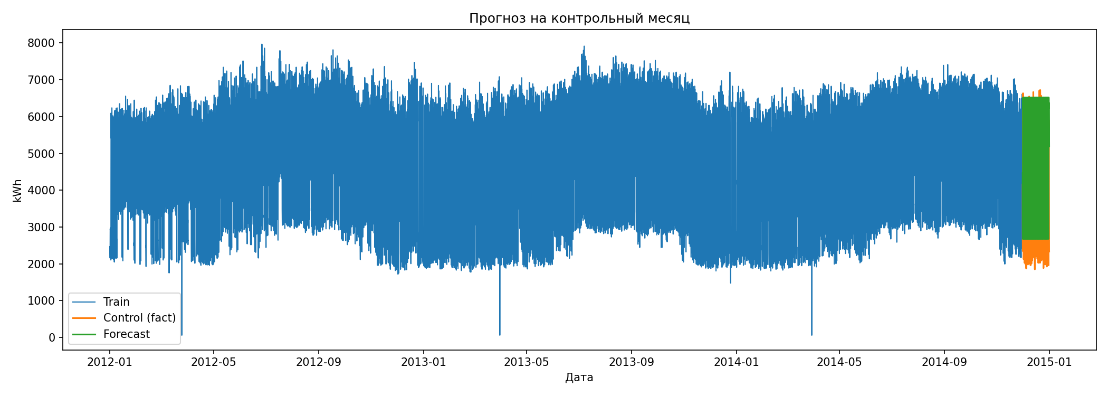
4. Прогноз

Результаты:
- MAE ≈ 638
- RMSE ≈ 832
- MAPE ≈ 18.45%

Интерпретация:
- ошибка составляет ~15–20% от среднего уровня ряда;
- прогноз хорошо повторяет общую тенденцию;
- отклонения связаны с шумом и выбросами.

Вывод:
Полученные значения ошибок свидетельствуют о достаточно хорошем качестве прогноза, учитывая высокую вариативность временного ряда.

5. Общие выводы
В ходе работы был проведен анализ временного ряда, выявлены его основные компоненты: тренд и сезонность. Установлено, что ряд является нестационарным.
Построена аддитивная модель декомпозиции, включающая логарифмический тренд и суточную сезонность.
Разработанная модель позволила выполнить прогноз на контрольный период, который показал удовлетворительную точность.
Полученные результаты подтверждают применимость методов декомпозиции для анализа и прогнозирования временных рядов.

